Sociale medier og boble-tilværelsen
Det er stadig muligt at underbygge nogle af de oprindelige argumenter for at kommunikationen på internettet er med til at styrke demokratiet. Men heroverfor bliver i dag ofte fremført det forhold at brugen af de sociale medier til politisk kommunikation er med til at låse folk fast i bestemte holdninger, der ofte er både yderligtgående og udokumenterede. Og de er dermed til skade for den offentlige samtale der gerne skulle give politikerne input til gennem indgåelse af kompromiser at kunne løse samfundets problemer. I den forbindelse taler man om at brugere af sociale medier risikerer at havne i en 'boble-tilværelse' hvor man kun udsættes for synspunkter der svarer til ens egne og godtager informationer uden hold i virkeligheden. Tendensen kan hænge sammen med den omtalte søgen efter orden i en stadig mere uoverskuelig verden. Men den har også noget at gøre med den måde de sociale medier er konstrueret og fungerer på.
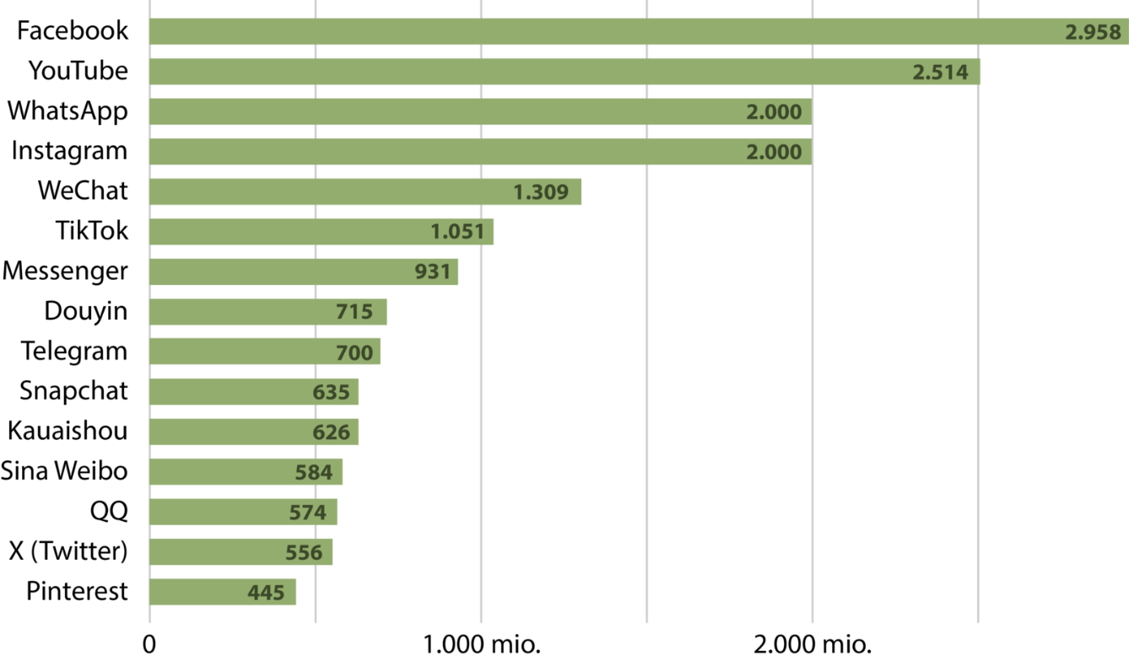
Opregning af mest brugte sociale medier. Opgjort den 23. januar 2023 efter aktive brugere på månedsbasis (i millioner).
Kilde: Statistica
Den afgørende forskel mellem de klassiske og de nye sociale medier er søgt illustreret i figur 4.8. For de klassiske mediers vedkommende er der helt overvejende tale om såkaldt envejskommunikation hvor sender og modtager er entydigt definerede, og hvor der kun undtagelsesvist sker feedback fra modtageren. I modsætning hertil er der med de sociale medier ingen klar sender og modtager. Den samme person kan optræde i begge egenskaber, og der er mulighed for interaktion mellem alle de deltagere der er aktive på et bestemt socialt medie.
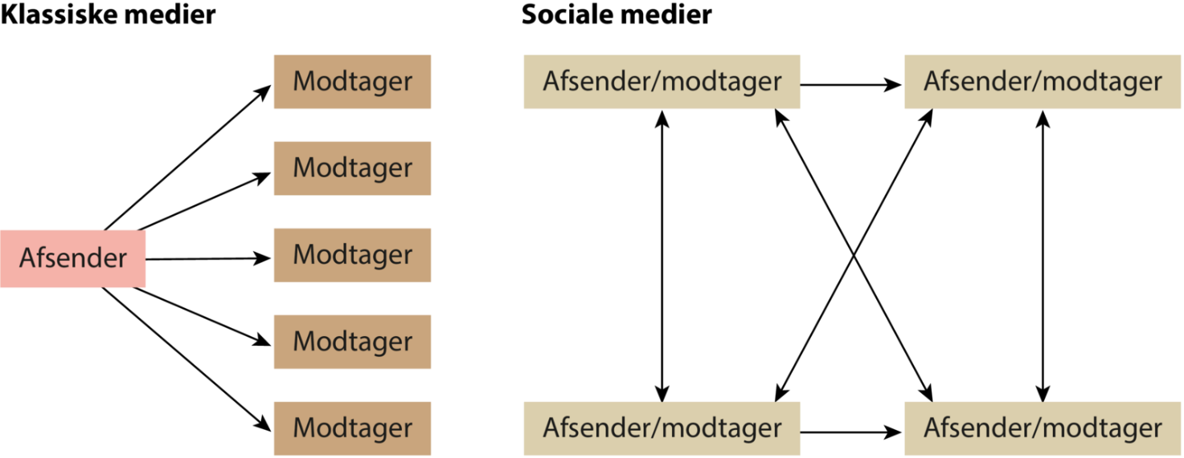
Det er ikke mindst konsekvenserne af denne form for kommunikation der har betydning for demokratiets tilstand. En stor del af aktiviteten på de sociale medier vedrører personlige anliggender hvor de samfundsmæssige konsekvenser højst har en indirekte karakter (jf. afsnit 18.2). Men en betydelig del af aktiviteten vedrører også politiske spørgsmål. Og her har man oprindelig ment at de sociale medier kunne give demokratiet et tiltrængt løft.
Men de sociale medier har også en demokratisk skyggeside.
En demokratisk stat vil normalt kunne bryste sig af de fordele der følger med ytringsfriheden. Den giver mulighed for en fri og åben offentlig menings- og informationsudveksling. Herved kan beslutninger træffes på et oplyst grundlag, regeringer og myndighedspersoner kan holdes ansvarlige for deres handlinger, og befolkningens holdninger kan modnes og tilpasses de ændringer der sker i omgivelserne.
Disse sider af ytringsfriheden værnes der om i ethvert ægte demokrati, og de er ikke nødvendigvis truet fordi menings- og informationsudvekslingen nu i væsentligt omfang er flyttet over til de nye sociale medier. Udvekslingen er blevet intensiveret, og flere deltager i den. Men det har vist sig at de former hvorunder udvekslingen foregår, og det indhold den har fået, i en vis udstrækning strider imod de demokratiske værdier. Holdningsdannelsen hos det brede udsnit af de sociale mediers brugere foregår i et mere lukket rum end tidligere, tenderer mod at blive mere radikaliseret og hviler ofte på ukorrekte og til dels løgnagtige påstande.
Baggrunden herfor er at de nye medier på grund af den måde de fungerer på, skaber helt nye vilkår for meningsdannelsen. Den ændring der er sket, er søgt illustreret i figur 4.9.
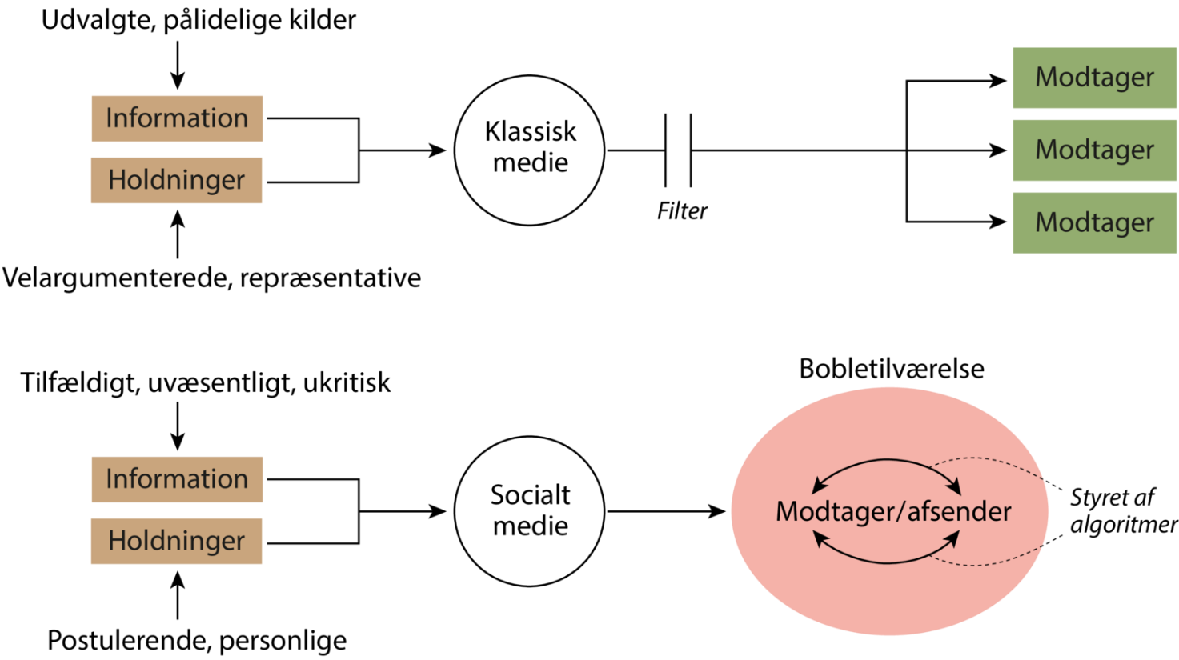
For at understrege forskellen mellem de to slags medier er angivelserne ude til venstre sat forenklet op. Der er mange eksempler på at den information og de holdninger der kanaliseres ind i medierne ikke altid har den karakter der angives, men det afgørende er at der en udtalt tendens til at sammenhængen er som figuren viser. I cirklen nederst til højre viser pilene at budskaberne formidles både fra og til en stor anonym skare uden kendte afsendere.
Et af de mest fremtrædende træk ved den debat der foregår mellem mere eller mindre anonyme deltagere på nettet, er at den sjældent fører til noget konstruktivt. Man er ikke tilbøjelig til at lytte til den andens argumenter, stræber ikke efter at nå frem til en fælles erkendelse eller et kompromis mht. standpunkter. Det er ellers den slags resultater der gerne skulle nås gennem den såkaldte 'demokratiske samtale'. En af forklaringerne er at udvekslingerne foregår uden fysisk kontakt, hvorved alt det usagte i form af ansigtsudtryk og kropssprog går tabt. Endvidere optræder parterne som regel mere eller mindre anonymt.
Hvordan det virker ind på kommunikationsprocessen er beskrevet i boksen nedenfor.
Selv om ikke al kommunikation på nettet foregår på den omtalte måde, peges der i boksen på en for demokratiet uheldig tendens der er indbygget i selve mediet, og som det derfor er vanskeligt at ændre på. Men problemet forstærkes af at en væsentlig del af den informationsformidling og udveksling af synspunkter der foregår på nettet, slet ikke finder sted mellem personer med afvigende holdninger. Og her støder vi igen ind i et træk ved internettets måde at fungere på der modarbejder de demokratiske værdier, især værdien af pluralisme (jf. figur 2.9).

Den negative spiral ved kommunikation på nettet
De nye samtaleformer, de sociale medier, blogosfæren og andre virtuelle platforme til meningsudveksling er anderledes end dem, vi har forfinet, så længe vi har været homo sapiens. [..] Samtalepartneren er ikke nødvendigvis til sinds at lade sløret falde for, hvem de i grunden er, så du ved ikke altid hvem du taler med, og om de rent faktisk mener det, de siger. Du kan ikke rigtig tjekke efter, for de kan have mange profiler; det er svært at vurdere, om de mener, hvad de siger, for du kan ikke se dem i øjnene for sammen at vurdere, hvad der er fællesviden, og du kan ikke aflæse gestik eller kropssprog, for i cyberspace er der ingen kroppe at aflæse. [..]
Hvis man er i tvivl om, hvorvidt man bliver hørt, hvad gør man så? Som i børnehaven: Man råber højere, siger måske ting, man ikke mener, bare for at få et svar. Når du så får svar, har du allerede sat tonen: Hvis du siger noget hårdt og uforsonligt, skal du nok regne med at få det samme igen, og det bliver svært at padle tilbage til noget mere imødekommende, nu hvor det er nedfældet på skrift.
Når vi er fysisk til stede og udveksler meninger, så indgår vi konstant i samtalens stimulus/respons spil. [..] Dette spil er svært at fastholde online. Kommentarsporet kører ofte netop af sporet, og det er svært at fokusere, forpligte og koordinere alle dem, der er virtuelt til stede − for de er der jo ikke reelt. Og hvis det lykkes, kan der meget vel være en trold, hvis eneste formål er at afspore debatten.
Kilde: Vincent F. Hendricks: "Spræng boblen", (2016), s.85-86.
Det har vist sig at den polarisering af synspunkter om politiske emner man igennem de senere år har kunnet konstatere i mange demokratier (se kapitel 9), til dels kan forklares med kommunikationsformerne på nettet. De sociale medier har en interesse i at holde brugerne fanget på deres platform, og til det formål udvælges budskaber og information der er målrettet den enkelte. Hertil er algoritmerne et egnet redskab. Brug af algoritmer betyder at det sociale medie sættes i stand til at indsamle og systematisere viden om brugernes digitale adfærd og på den måde eksponere den enkelte for budskaber der ligger i forlængelse af vedkommendes interesser og behov. På den måde fastholdes brugeren på platformen, men risikerer også at blive fastholdt i bestemte politiske synspunkter − eller endda blive forstærket i dem.
Den stadig mere udbredte brug af de sociale medier fører således til at stadigt flere lever i en slags boble-tilværelse på nettet hvad angår politiske spørgsmål. De bliver konstant bekræftet i de holdninger de har i forvejen og tvinges ikke til at forholde sig til holdninger og ikke mindst informationer der peger i andre retninger. Det gamle firebladssystem i Danmark havde en lignende effekt, men påvirkningen fandt sted under helt andre omstændigheder end i dag. Der var ikke på samme måde tale om en boble-tilværelse, budskaberne var færre og centralt redigerede, og udvælgelsen var i højere grad overladt til læseren. Sammenlignet med tidligere er vore dages aviser langt mere alsidige i deres politiske orientering, hvilket også gælder de elektroniske medier radio og TV.
Et indlysende resultat af den ensidige eksponering som brugerne er udsat for på nettet, er at tolerancen over for alternative synspunkter bliver mindre, samtidig med at skepsissen over for "forstyrrende" informationer bliver større. Disse konsekvenser forstærkes af at boble-tilværelsen medfører et stort set ukritisk forhold til de budskaber der modtages, hvorved der åbnes op for at løgne og konspirationsteorier relativt uhindret udbredes. Det har således vist sig at på et af de nyere sociale medier, Tik-Tok, der i 2021 overgik Google mht. antal søgninger, er der i 20 % af de viste videoer eksempler på fejlagtige påstande.

Undersøgelser har endvidere vist at boble-tilværelsen fører til stadig større radikalisering af brugernes holdninger, hvorved de også bliver mere modtagelige for ekstremistiske gruppers budskaber. Sådanne grupper, herunder terrorgrupper som Islamisk Stat og al Qaeda, har været dygtige til at udnytte de muligheder internettet har givet dem (se boks) og har derigennem ikke blot været i stand til rekruttere nye aktive medlemmer men generelt spredt et budskab om vold blandt både unge og ældre med en fjendtlig indstilling over for bestående samfundsforhold.

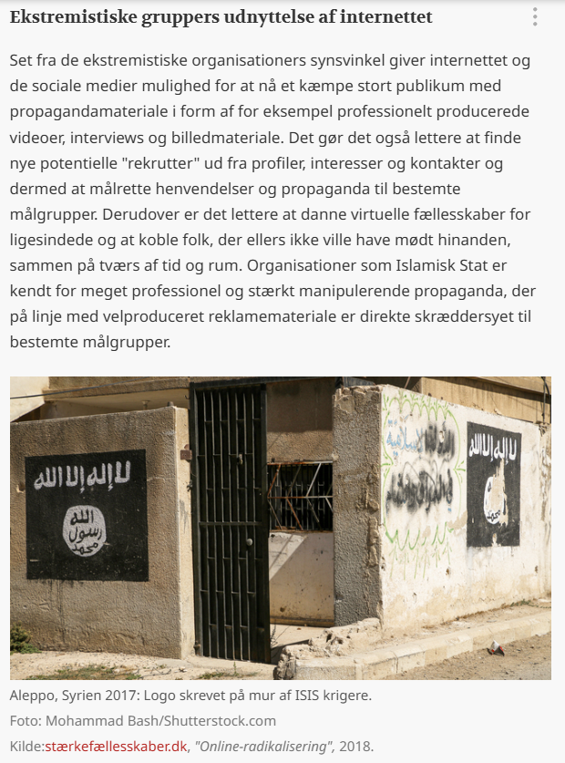
https://demokratiikrise.systime.dk/?id=228

Opgave 1
1. Se denne video Follow the money
2. På baggrund af videoen og begreber fra teksten, gør følgende:
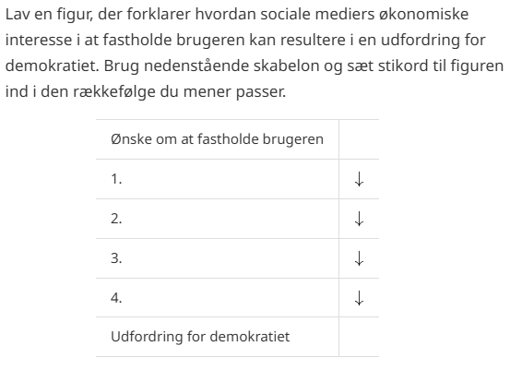
3. Overvej hvordan manosfæren er en udfordring for demokratiet og hvorfor manosfæren trives på sociale medier.
___________________________________________________________________________________________________________________________________________________________________________________________________________________________________________________________________________________________________________________________________________________________________________________________________________________________________________________________________________________________________________________________________________________________________________________________________________________________________________________________________________________________________________________________________________________________________________________________________________________________________________________________________________________________________________________________________________________________________________________________________________________________________________________________________________________________________________________________________________________________________________________________________________________________________________________________________________________________________________________________________________________________________________________________________________________________________________________________________________________________________________________________________________________________________________________________________________________________________________________________________________________________________________________________________________________________________________________________________________________________________________________________________________________________________

